**Introducción a las ecuaciones diferenciales:**

**construcción gradual de modelos de sistemas biológicos complejos**

*Elisa Domínguez Hüttinger*

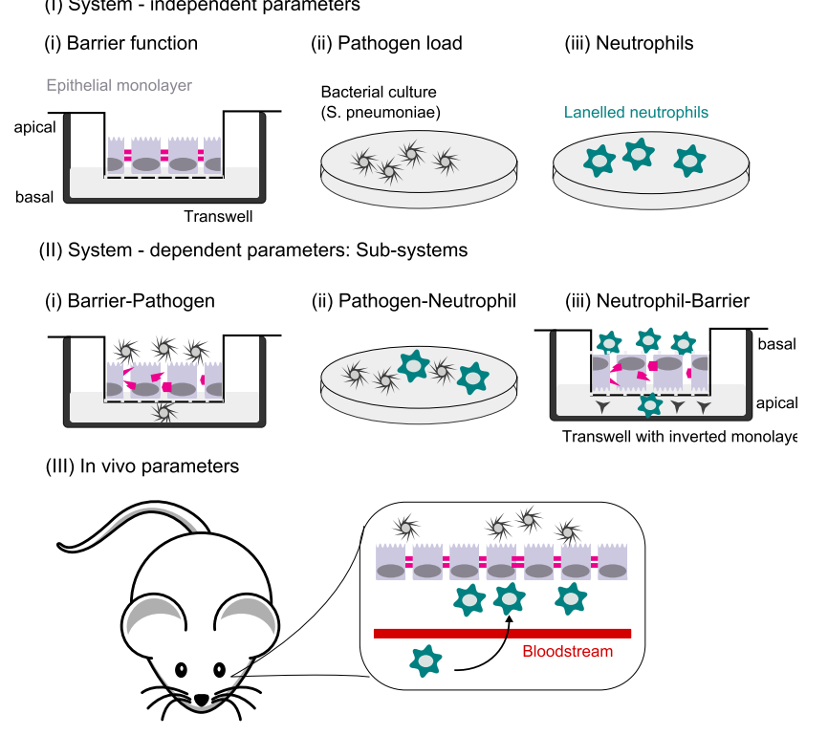[interactivo; iremos construyendo las ODEs, analizando, etc].